技術型高中新課綱【04學生選課規劃與輔導】研擬參考建議
(本示例僅為提供學校研擬的參考建議，學校應請因校制宜，進行必要的修正或調整，部分內容若有抵觸法規或不週全處，仍以法規規範和主管機關規定為準)
項目 | 內容
一  、研擬依據 | - 教育部103年11月28日臺教授國部字第1030135678A號發布之「十二年國民基本教育課程綱要總綱」  - 教育部107年4月10日臺教授國部字第 1070024978B號發布「高級中等學校課程諮詢教師設置要點」（適用教育部主管學校）  - 教育部國民及學前教育署民國106年7月26日臺教國署高字第1060075928B號發布之「教育部國民及學前教育署建置高級中等教育階段學生學習歷程檔案作業要點」
二  、架構內涵 | 本撰寫建議應包含課程計畫「玖、學生選課規劃與輔導」之各項單元：  一、「校訂選修課程規劃」  二、「選課輔導流程規劃」  三、「選課輔導措施」  （一）依據  （二）實施目的  （三）實施方式  （四）實施內容  （五）相關附件（學校選課及加退選相關規定、課程諮詢教師遴選會組織之校內章則、學生學習歷程檔案建置作業補充規定）
三  、參考示例 | （請參閱次頁）
四  、備註說明 | - 學校應依據「高級中等學校課程諮詢教師設置要點」規定，訂定課程諮詢教師遴選會組織要點，另建議學校應訂定學校課程諮詢教師設置或運作之規劃章則。  - 學校應訂定學生選課相關校內章則，其中應包括學生選課及加退選之作業方式、流程、期程等相關規定。  - 學校應依據「教育部國民及學前教育署建置高級中等教育階段學生學習歷程檔案作業要點」規定，訂定學生學習歷程檔案建置作業補充規定。

參考示例（第2～9頁）
玖、學生選課規劃與輔導
一、校訂選修課程規劃 (含跨科、群、校選修課程規劃)
表9-1-○ 原班級選修方式課程規劃表
序號(自動  產生) | 科目 名稱 | 科目屬性 | 適用群科別 | 授課年段與學分配置
 |  |  |  | 第一學年 |  | 第二學年 |  | 第三學年
 |  |  |  | 一 | 二 | 一 | 二 | 一 | 二

表9-2-○ 多元選修方式課程規劃表
序號(自動  產生) | 科目 名稱 | 科目屬性 | 適用群科別 | 授課年段與學分配置 |  |  |  |  |  |  |  | 辦理方式 | 同時段開課科目序號
 |  |  |  | 第一學年 |  |  | 第二學年 |  |  | 第三學年 |  | 辦理方式 | 同時段開課科目序號
 |  |  |  | 一 | 二 |  | 一 |  | 二 | 一 | 二 | 辦理方式 | 同時段開課科目序號

二、選課輔導流程規劃
(一)流程圖(含選課輔導及流程)【示例一】
1.課程諮詢階段
團體或個別諮詢
進行課程諮詢
進行生涯輔導
興趣與學習表現落差
興趣與家長期望落差
對課程與進路不了解
生涯發展與性向有疑問
家長
課程
說明會
說明學校課程地圖
提供學生學習歷程資訊
說明課程與未來進路關聯
教師
學生
課程諮詢教師
導師或輔導教師
課程諮詢教師召集人

2.學生選課及加退選階段
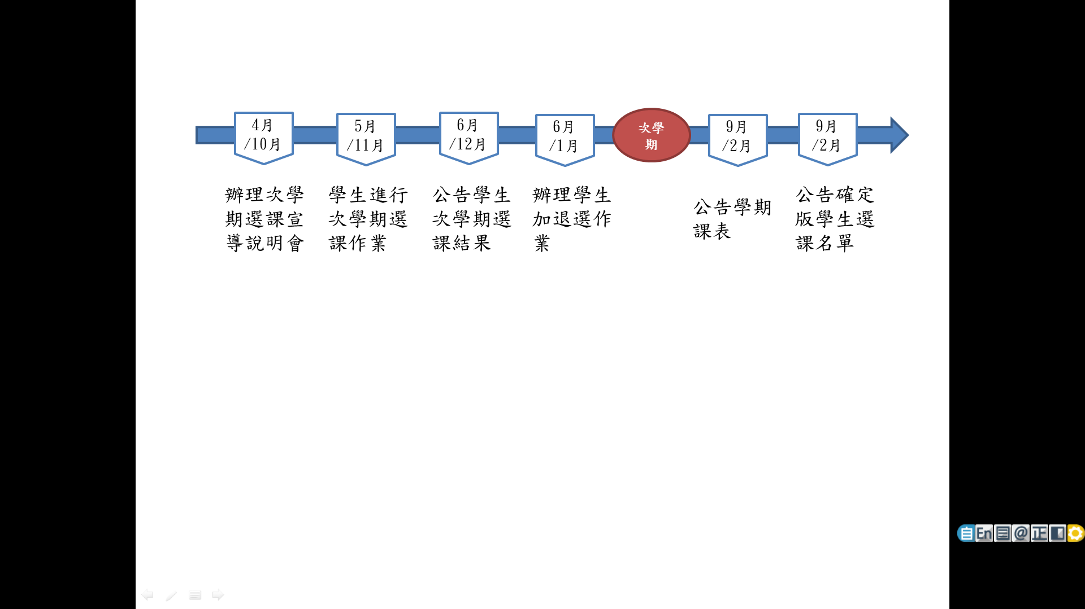

3.登錄學生學習歷程階段
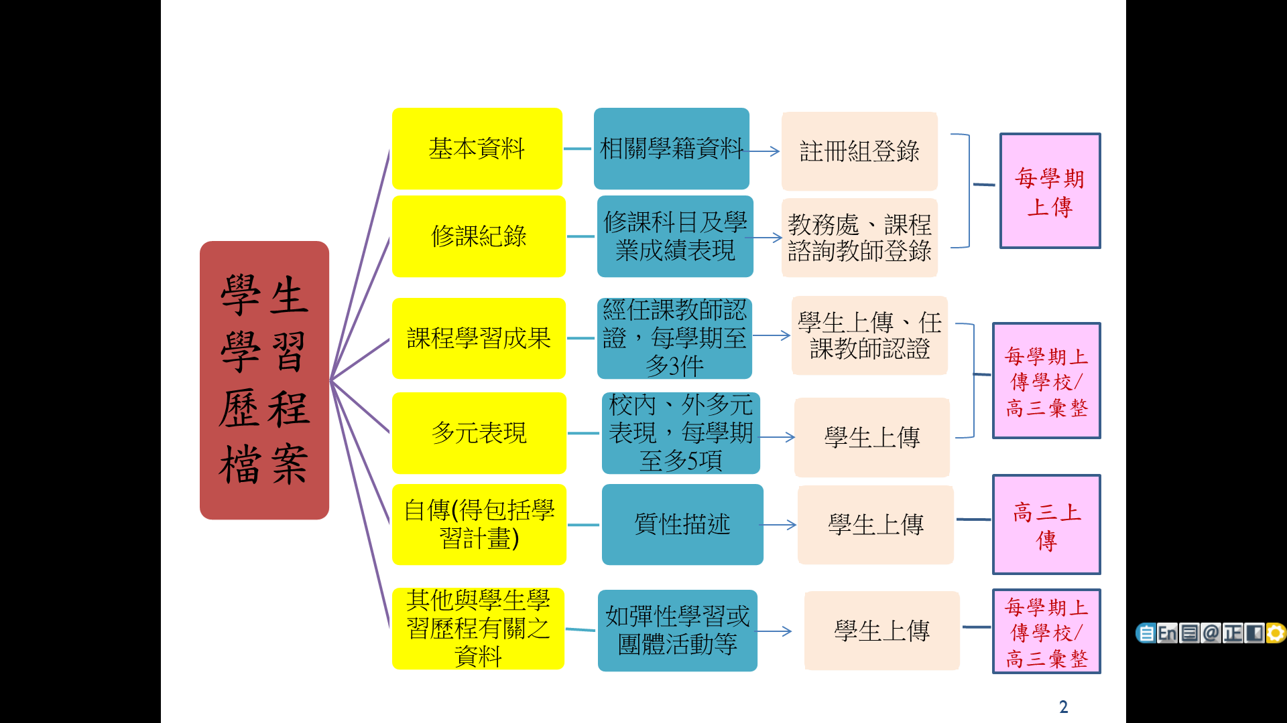
(一)流程圖(含選課輔導及流程)【示例二】
1.課程諮詢階段
課程諮詢教師：個別諮詢
輔導教師
：
生涯諮商
課程諮詢教師
：
班級團體輔導
家長
課程
說明會
參考學生學習歷程資訊
說明學校課程
說明課程與未來進路關聯
教師
學生
對課程與近路不瞭解
對生涯發展與性向有疑惑
課程諮詢教師
教務處
輔導處（室）
導師初詢
視需要轉介

2.學生選課及加退選階段：詳如本校「選課實施要點」。

3.登錄學生學習歷程階段

(二)日程表
時間 | 活動內容 | 說明
開學後前兩周 | 選課宣導 | 利用開學第一次班會，進行入班宣導。  第二週，將各群科的學生分組，在不同場地集合，由科主任向學生宣導選課內容。
十月中旬(上學期)/  三月中旬(下學期) | 學生選課及教師提供諮詢輔導 | - 進行選課試填，確認開課班級  - 以電腦選課方式進行  - 規劃1.2~1.5倍選修課程  - 相關選課流程參閱流程圖  - 選課諮詢輔導
9月1日(上學期)/  2月15日(下學期) | 正式上課 | 開學即正式跑班上課
6月(上學期)/  1月(下學期) | 加、退選 | 得於上一學期開放第二次加退選，  由學生自行加退、選。
每年六月 | 檢討 | 課發會進行選課檢討
三、選課輔導措施
- ＯＯＯ技術型高級中等學校（以下簡稱本校）為落實教育部103年11月28日臺教授國部字第1030135678A號發布之「十二年國民基本教育課程綱要總綱」及教育部107年4月10日臺教授國部字第 1070024978B號令訂定發布之「高級中等學校課程諮詢教師設置要點」規定，訂定本校選課輔導措施。
- 本校選課輔導措施係為提供學生、家長與教師充足之課程資訊，與相關輔導、執行選課之流程規劃及後續學生學習成果、歷程登載內容，裨益協助學生適性修習選修課程。
- 本校為提供學生修習選修課程參考，除完備學校課程計畫、實施學生性向與興趣測驗、發展選課輔導相關資料，其實施方式如下：
- 完備學生課程諮詢程序。
- 規劃學生選課相關規範。
- 登載學生學習歷程檔案。
- 定期檢討選課輔導措施。
- 前點各項實施方式之執行內容如下：
- 完備學生課程諮詢程序：
- 組織本校課程諮詢教師遴選會：其相關規劃如附件「本校課程諮詢教師遴選會組織要點」。
- 設置本校課程諮詢教師：依高級中等學校課程諮詢教師設置要點規定，優先由各群科或專門學程教師擔任課程諮詢教師，輔導並提供該群科學生課程諮詢，並提供其修習課程之諮詢意見。
- 編輯本校選課輔導相關資料：本校選課輔導相關資料載明本校課程輔導諮詢流程、選課及加退選作業方式與流程，學生學習歷程檔案作業規定，以及生涯規劃相關資料與未來進路發展資訊。
- 辦理課程說明會：向學生、家長與教師說明學校課程計畫之課程及其與學生進路發展之關聯。
- 選課相關輔導措施：由專任輔導教師負責結合生涯規劃課程、活動或講座，協助學生自我探索，瞭解自我興趣及性向，俾利協助學生妥善規劃未來之生涯發展，並與導師共同合作，針對對於生涯發展與規劃尚有疑惑困擾之學生，透過相關性向及興趣測驗分析，協助其釐清，裨益課程諮詢教師實施學生後續選課之諮詢輔導。
- 協助學生適性選課：由課程諮詢教師於學生每學期選課前，參考學生學習歷程檔案，實施團體或個別之課程諮詢，協助學生適性選課。
- 規劃學生選課相關規範：
- 訂定本校學生選課及加退選作業時程。
- 辦理本校選課時程說明：向學生與教師說明本校次一學期之課程內涵、課程地圖、選課實施方式、加退選課程實施方式及各項作業期程。
- 登載學生學習歷程檔案：
- 組織本校建置學生學習歷程檔案資料工作小組，並訂定本校學生學習歷程檔案建置作業相關原則，其相關規劃如附件「本校學生學習歷程檔案建置作業補充規定」。
- 辦理學生學習歷程檔案之登錄、作業及使用說明：
- 學生訓練：每學期於生涯輔導課程或彈性學習、團體活動時間，辦理一次選課輔導與檔案建置、登錄等相關訓練。
- 教師研習：每學期至少辦理一次課程諮詢與檔案建置相關之專業研習。
- 家長說明：每學期得結合學校親職活動，辦理一次檔案建置與使用之說明。
- 落實學生學習歷程檔案各項登載作業，由各項資料負責人員（含學生）於規定期限內，完成相關登載與檢核作業。
- 定期檢討選課輔導措施：
檢視學生課程諮詢程序、學生選課相關規範與學生學習歷程檔案實施成效並修正。
附件

○○學校課程諮詢教師遴選會組織要點（草案）
中華民國○○年○○月○○日校務會議通過

一、 | ○○學校（以下簡稱本校）為推動課程輔導諮詢相關事項，特依據教育部107年4月10日臺教授國部字第1070024978B號令發布之「高級中等學校課程諮詢教師設置要點」訂定本校課程諮詢教師遴選會組織要點（以下簡稱本要點）。
二、 | 本校課程諮詢教師遴選會 (以下簡稱本遴選會)組織成員如下：  - 本遴選會置委員共○○人，主任委員1人及執行秘書1人。  - 前款委員中由教務處主任、學務處主任、實習處主任、輔導（處）室主任為當然委員；執行秘書由○○擔任；主任委員由校長擔任。  - 委員之任期採學年制；當然委員於學年度職務異動時，依其職務任免。
三、 | 本遴選會之任務如下：  - 研訂本校課程諮詢教師遴選方式及其原則，其中應優先遴選學校各專業群科或專門學程之教師。  - 遴選本校現職合格專任教師，參加教育部辦理之課程諮詢專業知能研習。  - 遴選本校具課程諮詢教師資格者，擔任課程諮詢教師。  - 選定本校課程諮詢教師一人兼任召集人。  - 擬定本校課程輔導諮詢推動工作計畫。  - 審議課程諮詢教師減授每週教學節數節數規劃。  - 進行本校課程諮詢教師工作推動成效之定期追蹤與檢討。  - 協調本校各處室、群科配合推動課程輔導諮詢之相關事宜。  - 研議本校課程諮詢教師相關敘獎事項之建議。
四、 | 本遴選會運作方式如下：  - 本遴選會每學期召開會議至少一次，並得視需要不定期召開臨時會。  - 本遴選會主席由主任委員擔任，主任委員不克出席會議時，由出席委員互推一人擔任之。  - 本遴選會委員不克出席會議時，得指派適當人員代理出席會議，並經主席同意後，參與議案表決。  - 本校課程諮詢教師召集人，應親自出席本遴選會會議。  - 本遴選會開會時，應有出席委員三分之二（含）以上之出席，方得開議；須有出席委員二分之一（含）以上之同意，始得決議。  - 本遴選會之人員聯絡、協調決議事項之執行、決議事項之管考事宜，由執行秘書負責。
五、 | 本要點經校務會議通過，陳校長核定後實施，修正時亦同。

附件
請參考教育部國民及學前教育署中華民國106年11月10日臺教國署高字第1060128058號公告之範例
(學校名) 建置學生學習歷程檔案作業補充規定(範例)
中華民國000年00月00日校務會議通過
- 本補充規定依「教育部國民及學前教育署建置高級中等教育階段學生學習歷程檔案作業要點」(以下簡稱作業要點)第五點第二項規定訂定之。
- 本校依作業要點第五點第一項規定設置「建置學生學習歷程檔案資料工作小組」(以下簡稱工作小組)，負責辦理建置學生學習歷程檔案之相關工作。工作小組成員由校長、教務處主任、學務處主任、輔導室主任、教學組長、註冊組長、訓育組長、導師代表、教師會代表、家長會代表及學生會代表各一人，合計11人組成;其中校長擔任召集人，教務處主任為執行秘書。
前項成員代表組成及運作，依民主機制產出，並經校務會議審議通過。
- 工作小組每學期至少召開一次會議，由召集人召開並主持，議決學生學習歷程檔案建置之登錄方式、人員、期程及內容，並辦理研習、成效評核及獎勵等相關作業。
- 學生學習歷程檔案平台由教務處負責建置與管理，其登錄內容與作業方式如下：
- 基本資料：學生之相關學籍資料，由註冊組於學生入學後登錄，每學期並須再次檢核確認後上傳。
- 修課紀錄：
1.修課評估：「學群(類群)探索與就業規劃」由輔導室依據學生之性向興趣及進路發展登錄;「選修課程名稱」由教務處於選課作業完成後登錄學生選課資料。
2.課程諮詢紀錄：由課程諮詢教師登錄「日期/時間/地點」及「諮詢內容及意見」並簽名確認。
3.修課成績：學生修課科目及學業成績表現，由註冊組依學生評量相關規定登錄。
- 課程學習成果：學生於每學期修課(含必、選修)之學習成果(含實作作品或書面報告等)，於學校規定時間內登錄，每學期以三件為限，並須經任課教師簽名認證。
- 多元表現：
1.學生得將校內、外之多元表現(含名稱、內容、成績及證明文件，但不含校內、外已登陸之資料)，於每學年學校規定時間內登錄，至多以十項為限。
2.學生申請入學時，得於校內、外表現資料中，自選以表列「代表性資料」至多十項、字數合計至多八百字、圖片至多三張之綜整心得，作為申請參採資料，並於學校規定之時間內登錄。
- 自傳及其他：學生得視需求自行於學校規定之時間內登錄，作為申請入學時參採之資料。
前項內容參照作業要點之附件表單建置之，以學生在學期間之資料為限，學校並須於規定之時間內上傳至國教署指定之資料庫。
- 學生學習歷程檔案之登錄、作業及使用，由工作小組統籌辦理訓練、研習及說明：
- 學生訓練：每學期得結合生涯輔導課程或彈性學習、團體活動時間，辦理一次選課輔導與檔案建置、登錄等相關訓練。
- 教師研習：每學期至少辦理一次課程諮詢與檔案建置相關之專業研習。
- 親師說明：每學期得結合學校親職活動，至少辦理一次檔案建置與使用之說明。
- 成效評核及獎勵：
- 學生學習歷程檔案平台各內容項目之指定管理與登錄人員，得由執行秘書視其辦理成效，提交工作小組議決後，依學校教職員獎勵標準規定提請敘獎。
- 教師參與學生學習歷程檔案績效卓著者，得由執行秘書依學校教職員獎勵標準規定提請敘獎。
- 相關人員有登載不實，致影響學生權益或大學招生制度之公正性及公平性者，應負相關行政或刑事責任。
- 本補充規定經校務會議通過後實施，其修正亦同。

